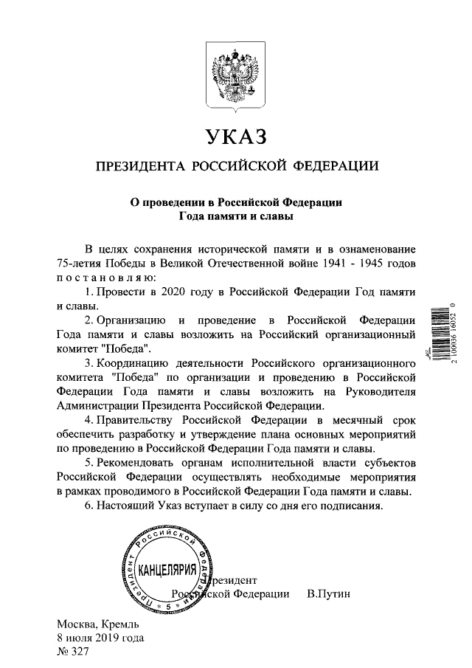




«Время не имеет власти
над величием всего, что мы пережили в войну. А народ, переживший однажды большие испытания, будет и впредь черпать силы в этой победе»

Г.К. Жуков


Есть события, значение которых не тускнеет от неумолимого бега времени. К таким событиям относится Победа советского народа в Великой Отечественной войне.
2020 год в Российской Федерации пройдет под знаком 75-летия Победы в Великой Отечественной войне. 8 июля 2019 г. Президент РФ Владимир Владимирович Путин подписал Указ «О проведении в Российской Федерации Года памяти и славы». Согласно документу Год памяти и славы учрежден в целях сохранения исторической памяти и в ознаменование 75-летия Победы в Великой Отечественной войне 1941-1945 годов. Ранее, 9 мая 2018 г., Президентом подписан Указ №211 «О подготовке и проведении празднования 75-й годовщины в Великой Отечественной войне 1941-1945 годов». Воспитание патриотизма на примере героического прошлого нашей Родины – одна из основных составляющих в работе специальной библиотеки по патриотическому воспитанию. Очень важно не забывать ветеранов и просвещать молодое поколение, прививать уважение, почёт к героям тех лет.
В преддверии празднования 75-летия Победы в Великой Отечественной войне ГКУК КО «Областная специальная библиотека для слепых им. Н.Островского» подготовила комплекс мероприятий, посвящённых этому знаменательному событию.
Мероприятия ко Дню Победы пройдут под общим лозунгом: «Живет Победа в поколениях».
В подготовке празднования 75-летия Победы примут участие все отделы и филиалы библиотеки. Тематические вечера, круглые столы, вечера –встречи, научно-практические конференции, выставки будут направлены на пробуждение интереса к истории своего народа, его традициям, воспитание гражданственности. В центральных мероприятиях специальной библиотеки примут участие читатели, жители блокадного города Ленинграда, труженики тыла.
Особое значение имеют мероприятия для детей и юношества, которые пройдут на филиале № 2 при Мещовской специальной коррекционной школе и в детском отделе. Главной их целью станет формирование представлений у детей о Великой Отечественной войне, воспитания уважения к защитникам Отечества, к памяти павших бойцов. Большинство мероприятий в своей основе будут содержать игровые элементы. Важным направлением деятельности детского отдела станет организация и проведение IX Областного творческого конкурса.
Продолжится комплектование фонда библиотеки для слепых патриотической и социально-значимой литературой. Важно показать на примере лучших произведений о Великой Отечественной войне истоки народного подвига, подготовленного всем ходом истории. Раскрытию фонда будут способствовать тематические книжные выставки книг специальных форматов и обзоры литературы.
В издательском отделе готовятся к изданию книги в специальных форматах, посвящённые Великой Отечественной войне. Большое внимание в библиотеке уделяется ветеранам - инвалидам по зрению, узникам концлагерей, детям войны, работникам тыла. Сегодня библиотека сосредоточила свое внимание на людях, которые были непосредственными свидетелями тех страшных событий – участниках блокады города Ленинграда. Об их жизни и непростой судьбе библиотека готовит к изданию буклеты.
Осуществляя свою методическую функцию, сотрудники библиотеки подготовят сценарии и методические разработки, которые могут быть использованы в ЦБС области при проведении мероприятий с участием людей с ограниченными возможностями.
Большое внимание уделяется выездным мероприятиям в социально-реабилитационных учреждениях, в связи с этим библиотека подготовила для инвалидов цикл видеобесед, посвящённых Великой Отечественной войне.
Традиционно для читателей, не имеющих возможности посетить библиотеку, будет проведена акция «Венок славы», в ходе которой состоится поздравление с праздником Великой Победы и вручение им памятных открыток и поздравлений от детей–инвалидов. Особое внимание будет уделено ветеранам ВОВ, труженикам тыла, жителям блокадного Ленинграда.
В течение года библиотека для слепых примет участие в значимых мероприятиях учреждений культуры Калужской области. Читатели и сотрудники библиотеки по традиции станут посетителями выставок, тематических мероприятий, зрителями спектаклей и концертов, участниками акций и проектов, посвященных 75-летию Победы в Великой Отечественной войне.
Все мероприятия состоятся при тесном контакте с министерством культуры Калужской области.



Цели: сохранение памяти о нашем историческом прошлом, об участниках Великой Отечественной войны и формирование у читателей-инвалидов высокого патриотического сознания через популяризацию литературы героико-патриотической направленности.

Задачи:

- духовно - нравственное развитие личности читателя-инвалида;
- преемственность патриотических традиций в современном обществе;
- углубление знаний по истории Великой Отечественной войны с привлечением различных жанров и видов искусства и литературы, с использованием воспоминаний очевидцев, военно-исторических мемуаров, архивных документов, выступлений историков, а также новейших информационных технологий;
- пропаганда книги по патриотическому просвещению;
- повышение качества жизни и социального статуса людей с ограниченными возможностями путём осуществления социокультурных мероприятий по формированию патриотического просвещения инвалидов;
- преодоление социальной изоляции инвалидов;
- привлечение внимания общественности и государственных структур к проблемам формирования патриотической культуры людей с ограниченными возможностями;
- повышение эффективности деятельности специальной библиотеки по военно-патриотическому воспитанию;
- развитие социального партнёрства с общественными организациями и учреждениями города культуры, образования, здравоохранения и социальной сферы в деле патриотического воспитания.



План – сетка

№  п/п | Наименование  мероприятия | Форма  работы | Читательское  назначение | Срок исполн. | Ответст-венный
 | «Женщины блокадного Ленинграда на Калужской земле» | Вечер-встреча | Для всех групп | январь | Отдел обслужи-вания
 | «Блокадный хлеб» | участие во Всероссийской акции | Для всех групп | январь | Читаль-ный зал
 | «В память павших своих земляков» | Час памяти | Для всех групп | январь | Филиал № 1
 | «Вечные ценности  в творчестве наследников Великой Победы» | Выставка творческих работ студентов Калужского духовного училища, экскурсии, тематические обзоры по выставке | Для всех групп | Январь | Отдел обслуживания (читаль-ный зал)
 | «Мы этой памяти верны» | Тематическая информационная выставка | Для всех групп | январь | Филиал № 1
 | «Хранят в сердцах огонь Победы» | Тематический вечер | Для всех групп | февраль | Отдел обслужи-вания
 | «Женское лицо Победы» | Участие во Всероссийской патриотической акции | Для членов КРО «Союза женщин России» при специальной библиотеки | февраль | Отдел обслужи-вания (читаль-ный зал)
 | «Здесь, на главной высоте России»  (в память о Сталинградской битве) | Книжная выставка-реквием | Для всех групп | февраль | Филиал № 2
 | «Нет в России семьи  такой, где б не памятен был свой герой!» - к 75 - летию Победы в ВОВ | Встречи - воспоминания о фронтовиках | Для членов клуба «Ветеран» | февраль | Отдел обслужи-вания
 | «Этот подвиг позабыть нельзя» (ко дню снятия блокады Ленинграда) | Книжная иллюстрирован-ная выставка обзор | Для детей старшего, среднего школьного возраста | февраль | Детский отдел
 | «Памяти героев Калужской земли» | Литературно-патриотический вечер | Для всех групп | Февраль | Отдел обслужи-вания (отдел заочного и надомно-го обслужи-вания)
 | «Подвиг Сталинграда» | Громкие чтения | Для всех групп | февраль | Филиал № 2
 | «Путь мужества и славы» | Книжная выставка | Для членов ВОС | февраль | Отдел надомно-го и заочного обслужи-вания (отд. обсл.)
 | «Дороги мужества» | Книжная выставка | Для детей-инвалидов | февраль | Детский отдел
 | «Война глазами женщины была еще страшней» | Вечер-встреча женщин блокадного Ленинграда | Для всех групп | март | Отдел обслужи-вания
 | «Невыдуманные рассказы о войне» | Литературный обзор | Для всех групп | март | Филиал № 1
 | «Книжный мир Православия. Святые воины святой Руси» | Читательская конференция | Для читателей Центра православного чтения | март | Центр правосла-вия
 | «Мне выпала честь прикоснуться к Победе» | Литературно – музыкальный вечер | Для всех групп | апрель | Филиал № 1
 | «Спасибо деду за Победу!» | Мастер-класс по изготовлению поздравитель-ных открыток для ветеранов ВОВ | Для членов клуба «Сильные духом» | апрель | Детский отдел
 | «О героях былых времен» (из цикла мероприятий «Как это здорово – читать!» в рамках Недели детской книги) | Вечер-встреча | Для всех групп | апрель | Читаль-ный зал
 | «Победы немеркнущий свет» (из цикла мероприятий, посвященных Великой Победе) | Тематический вечер | Для всех групп | май | Отдел обслужи-вания
 | «Помнит сердце, не забудет никогда» | Вечер-встреча поколений | Для всех групп | май | Читаль-ный зал
 | «Кто сказал, что нет искусству места на войне» (ко Дню Победы) | Праздничный литературно-музыкальный вечер с участием детей для ветеранов | Для всех групп | май | Детский отдел
 | «Георгиевская ленточка-символ победы» | Мастер - класс | Для читателей социальных домов и центров | май | Внестаци-онарный отдел
 | «Вечной памятью живы» | Книжная выставка | Для детей старшего, среднего школьного возраста | Май | Филиал № 2
 | «Вспомним всех поименно…» | Фото – выставка по материалам читателей | Для всех групп читателей | май | Отдел обслужи-вания (отдел надомно-го и заочного обслужи-вания)
 | «Сквозь года звенит Победа» - песни фронтовых дорог | Литературно - музыкальная композиция | Для членов ВОИ | май | Внестаци-онарный отдел
 | «Война, твой горький след - и в книгах, что на полке»  (ко Дню Победы) | Книжная выставка, обзор | Для детей –инвалидов и их родителей | май | Детский отдел
 | «Земляки на полях Великой Отечественной» | Краеведческий час | Для детей старшего, среднего школьного возраста | Май | Филиал №2
 | «Этот день мы приближали, как могли» | Музыкально-исторические зарисовки | Для всех групп читателей | май | Отдел обслужи-вания (читаль-ный зал)
 | «Хранить в сердцах  огонь Победы» (к 50 -летию открытия монумента и Вечного огня на площади Победы) | Участие в общегородских торжественных мероприятиях и акциях, посвящённых 75 -летию Победы | Для членов клуба «Калужские однолюбы» | Май | Отдел обслужи-вания
 | «Они сражались за Родину» | Кинолекторий | Для детей старшего и среднего школьного возраста | май | Филиал № 2
 | «Нам не забыть родные имена!» | Участие читателей в шествии «Бессмертный полк» | Для членов клуба «Ветеран» | Май | Отдел обслужи-вания
 | «Там, где память, там слеза…» | Выставка -просмотр | Для всех групп читателей | май | Отдел обслужи-вания (читаль-ный зал)
 | «Живи в веках Победа» | Книжная выставка | Для читателей социальных центров и домов | Май -Июнь | Внестаци-онарный отдел
 | «Нам не забыть тех страшных дней…» (ко Дню Победы) | Урок памяти | Для детей –инвалидов и их родителей | июнь | Детский отдел
 | «Выдающиеся маршалы России» | Книжная выставка, обзор | Для детей-инвалидов | июнь | Детский отдел
 | «Через судьбы людей прошла война» | Книжная выставка, обзор | Для детей –инвалидов и их родителей | июнь | Детский отдел
 | «Подвиг ваш бессмертен, слава ваша вечна!» | Час памяти | Для всех групп читателей | Июнь | Филиал № 1
 | « И все - таки мы победили» | Встреча поколений, возложение цветов | Для всех групп читателей | Июнь | Внестаци-онарный отдел
 | «Нас память зовёт в 41-й»  (ко Дню памяти и скорби, 76 лет со дня начала ВОВ) | Час информации | Для всех групп | Июнь | Отдел обслужи-вания (читаль-ный зал)
 | «Нам не забыть тех страшных дней…» (ко Дню начала ВОВ) | Урок памяти | Для детей всех возрастных групп | Июнь | Детский отдел
 | «Письмо из 45-го» | Литературно – музыкальный вечер, посвя-щённый писателям и поэтам – фронтовикам | Для членов клуба «Ветеран» | Август | Отдел обслужи-вания
 | «Дорогами мужества» ко Дню освобождения  Калужской области от немецко – фашистских  захватчиков | Громкие чтения | Для всех групп | сентябрь | Филиал № 1
 | «Летопись Великой Отечественной» | Интеллектуальная  игра военно-патриотической тематики | Для членов клуба КИСИ | Сентябрь | Отдел обслужи-вания
 | «Маршал Жуков: годы мирные и боевые» (о жизни и судьбе Маршала Г.К. Жукова) | Беседа | Для всех групп | Декабрь | Филиал № 1
 | «Никто не забыт, ничто не забыто» (к 75 - летию Победы) | Литературно-творческий конкурс | Для детей –инвалидов и их родителей | В течение года | Детский отдел
 | «Во имя чести воинской и славы» | Поездки и экскурсии по музеям и местам воинской славы калужан | Для читателей клуба «Калужские однолюбы» | В течение года | Отдел обслужи-вания
 | «Великая Победа. Наследие и наследники» | Выездные мероприятия в  ЦБС области | Для руководителей и специалистов районных библиотек | В течение года | Внестаци-онарный отдел
 | «Во славу Родины» | Постоянная книжная выставка ко Дням воинской славы России и Дню защитника Отечества | Для всех групп | 1-4 кварт. | Отдел обслужи-вания
 | «Воинская слава  России» (к юбилеям  свершения великих побед и к юбилеям  великих русских полководцев) | Беседы, обзоры, книжные выставки | Для членов клуба «Ветеран» | В течение года | Отдел обслужи-вания
 | «Во имя павших и живых во имя» | Беседы о Героях Великой Отечественной войны | Для членов клуба «Ветеран» | В течение года | Отдел обслужи-вания
 | «В городе моем судьба войны» | IX Областной конкурс детского рисунка | Для детей –инвалидов разных возрастных групп | В течение года | Детский отдел
 | Многоформатное пособие  - «Ордена и медали Великой Отечественной войны» Часть 3.  Книги по Брайлю и укрупненным шрифтом:  - «Судьбы войны»;  - В. Верхов «Война далекая и близкая»  - А.В. Соколов «Из воспоминаний ленинградского мальчишки»;  - А.Г. Пильщиков «Они приближали Победу»;  - «Людиновская подпольная комсомольская группа»;  - «Киров – город воинской доблести» ;  - «Они с героями в окопах были рядом: воспоминания ветеранов, стихи, песни, публицистика». | Издание книг специальных форматов | Для всех групп | В течение года | Издатель-ский отдел

